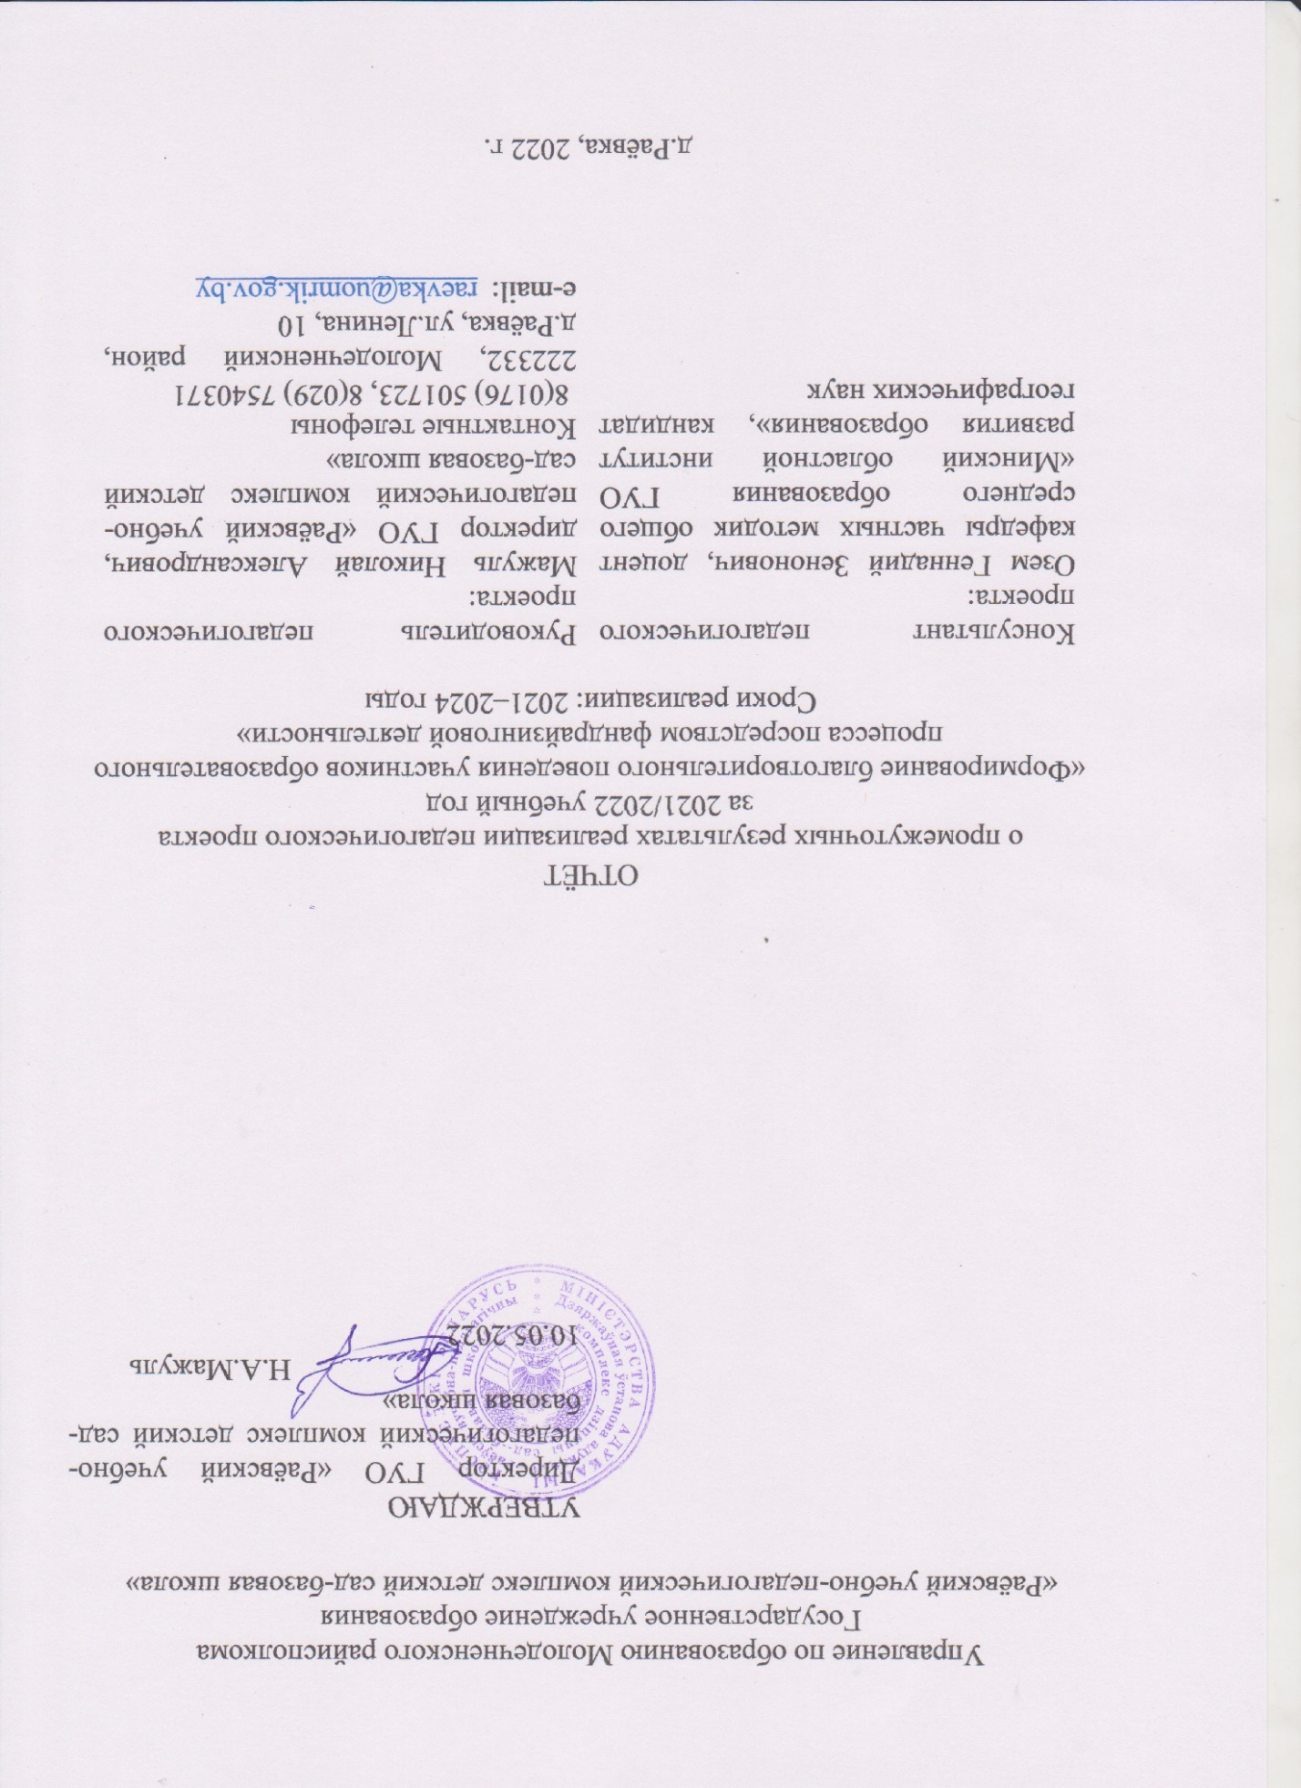
Общие сведения
Государственное учреждение образования «Раёвский учебно-педагогический комплекс детский сад-базовая школа», Мажуль Николай Александрович, директор государственного учреждения образования «Раёвский учебно-педагогический комплекс детский сад – базовая школа».

Тема педагогического проекта «Формирование благотворительного поведения участников образовательного процесса посредством фандрайзинговой деятельности»

Сроки реализации педагогического проекта: 2021–2024 годы.

Участники реализации педагогического проекта: согласно приказу директора от 31.08.2021 № 127 6 педагогических работников, 9 учащихся II-IV классов, 8 учащихся VI-IX классов.

Социальные партнёры: Чистинский сельский исполнительный комитет, председатель Филистович Павел Юрьевич.

Консультант педагогического проекта: Озем Геннадий Зенонович, доцент кафедры частных методик общего среднего образования ГУО «Минский областной институт развития образования», кандидат географических наук.

Ф.И.О., должность педагогического работника, составившего отчет: Малашко Лилия Николаевна, заместитель директора по учебно-воспитательной работе.

Дата составления отчета: 10.05.2022.

Актуальность педагогического проекта

В современных социально-экономических условиях каждого руководителя учреждения образования волнует проблема повышения качества образования, обеспечение учреждения современными средствами обучения. Чтобы обеспечить должный уровень развития личности выпускника, формирования его компетенций, позволяющих максимально адаптироваться к условиям непрерывного образования, самостоятельно и осознанно осуществлять выбор будущей профессиональной деятельности, необходимо привлекать дополнительные ресурсы для конкурентного развития и функционирования учреждения.
В настоящее время наблюдается активизация фандрайзинговой деятельности в учреждениях образования, что связано с ограниченностью финансовых и материально-технических ресурсов, которыми располагают школы. Фандрайзинг органично связан с благотворительностью, а образовательный фандрайзинг рассматривается как некий целенаправленный операционный процесс по привлечению благотворительных средств и ресурсов для выполнения миссии образовательной организации и достижения целей стратегии.
У коллектива государственного учреждения образования «Раёвский учебно-педагогический комплекс детский сад-базовая школа» назрела необходимость искать различные способы привлечения внебюджетных средств для улучшения материально-технического обеспечения учреждения и повышения компетентности педагогов. Руководством учреждения осуществлялся поиск потенциальных источников финансирования, обосновывалась потребность в средствах и соотношении с интересами финансовых донаторов, формировании, поддержании и развитии связей с финансовыми донорами, формировании общественного мнения в пользу поддержки и развития музейной деятельности учреждения. В процессе реализации педагогического проекта велась работа по формированию благотворительного поведения участников образовательного пространства через организацию работы Школы фандрайзинга.
Несмотря на значимость воспитательной работы в учреждении образования, воспитанию экономической культуры учащихся уделялось недостаточное внимание. Мероприятия данного направления в воспитательной системе учреждения образования носили единичный характер. Это предопределило выбор воспитания экономической культуры учащихся как одного из приоритетных направлений в развитии системы воспитания в 2021/2022 учебном году.
Поэтому основной целью педагогического проекта «Формирование благотворительного поведения участников образовательного процесса посредством фандрайзинговой деятельности» стало создание условий для организации в учреждении образования системы фандрайзинговой деятельности, направленной на формирование благотворительного поведения участников образовательного процесса и ресурсное обеспечение качества образования.
На подготовительном этапе реализации проекта из определённых задач проекта, были решены следующие:
– реализовать систему управления, обеспечивающую включение педагогов и других участников образовательного процесса в реализацию проекта;
– организовать в учреждении объединение из участников образовательного процесса (Школа фандрайзинга) на добровольной основе для реализации направлений фандрайзинговой деятельности;
– обеспечить учебно-методическое и нормативное правовое сопровождение участников педагогического проекта на подготовительном этапе реализации проекта в учреждении образования;
– выявить степень готовности и мотивационной установки педагогов на деятельность по реализации проекта;
– организовать работу постоянно действующего семинара «Формирование компетенций в сфере фандрайзинговой деятельности участников образовательного процесса как условие формирования благотворительного поведения»;
– создать условия для повышения квалификации педагогов в области осуществления инновационной деятельности.
Содержание работы участников проекта
Изучены особенности культуры благотворительного поведения, существующей в Республике Беларусь, ведётся работа по обучению учащихся, педагогов фандрайзинговой деятельности, приёмам активного проявления благотворительного и волонтерского поведения.
Приказом директора учреждения образования от 31.08.2021 № 127 создана рабочая группа по реализации проекта в составе 6 человек. С членами рабочей группы было проведено инструктивно-методическое совещание по изучению нормативных правовых документов, регламентирующих педагогическую деятельность по реализации проекта, определены темы педагогических исследований, составлены индивидуальные планы работы. Приказом директора по учреждению образования от 24.09.2021 № 139 были утверждены функциональные обязанности участников педагогического проекта.
На добровольной основе создана Школа фандрайзинга для реализации направлений фандрайзинговой деятельности. Ведётся работа по разработке и утверждению положения о Школе фандрайзинга. Начата работа по обеспечению учебно-методического и нормативного правового сопровождения участников педагогического проекта на всех этапах его реализации, способствующая формированию компетенций обучающихся, педагогов, родителей в сфере фандрайзинговой деятельности как условия формирования благотворительного поведения.
В рамках реализации проекта открыты и проводятся факультативные занятия по основам финансовой грамотности (II-IV классы – «Правила в моей жизни» (9 учащихся), VI-IX классы – «Основы экономических знаний» (8 учащихся)). Также организована исследовательская деятельность на базе школьного краеведческого музея в рамках работы объединения по интересам «Юные краеведы».
Вопросы формирования благотворительного поведения и развития фандрайзинговой деятельности рассматривались на заседаниях Совета учреждения, попечительского совета, педагогического совета, родительских собраниях.
Среди педагогов и учащихся проведена диагностика по выявлению готовности к участию в проектной деятельности. Диагностика «Оценка исследовательских умений и готовности педагога к участию в проектной деятельности» показала, что педагоги имеют высокий уровень готовности к участию в проектной деятельности (100%), достаточный уровень исследовательских умений. Опрос показал, что потребности педагогов связаны с практическим опытом, который они хотели бы получить. В связи с этим был сделан вывод о том, что такая практика должна быть продолжительной, сопровождаться не только курсами, но и постоянно действующими консультациями, методической и информационной поддержкой.
Значительное внимание уделялось развитию профессиональной компетентности педагогов. Этому способствовало повышение квалификации участников проектной деятельности: на курсах повышения квалификации в 2021/2022 учебном году были два участника (33,3%) педагогического проекта, четыре учителя (66,7%) приняли участие в работе семинаров (Приложение 1). Различные формы методической помощи были предложены коллегам на базе учреждения образования: тематический педагогический совет «Реализация видов фандрайзинговой деятельности в работе учреждения образования», семинар для участников проекта «Алгоритм педагогической деятельности, методы работы и ведение дневника, обобщение и трансляция опыта по реализуемому проекту», в рамках педагогического марафона прошли заседания школьных методических объединений.
Оценка результатов реализации педагогического проекта
В течение 2021/2022 учебного года в ходе реализации проекта «Формирование благотворительного поведения участников образовательного процесса посредством фандрайзинговой деятельности» повысился уровень рефлексивных способностей педагогов, уровень учебной мотивации учащихся к освоению экономических знаний, которые позволили включиться в решение задач повышения социально-экономического развития страны. В результате проведённой работы активизировалась благотворительная деятельность родителей, бывших выпускников школы и местных жителей д.Раёвка. Для приобретения кроватей и постельных принадлежностей для разновозрастной группы детского сада была пожертвована благотворительная помощь в размере 1 500,00 руб. от жительницы д.Раёвка.
Оценка результатов проекта представлена в таблице 1 (Приложение 2).
Представление результатов реализации педагогического проекта
Педагоги – участники педагогического проекта приняли участие в различных мероприятиях методического характера (Приложение 3).
Проблемы и перспективы реализации проекта
Материалы, которые будут наработаны педагогическим коллективом в ходе деятельности по реализации проекта, должны быть значимы не только для Раёвского детского сада-базовой школы, но и для других учреждений образования района, Минской области.
Наше дальнейшее развитие нацелено на расширение сферы профессиональных умений педагогов, позиционирование опыта и продвижение продуктов деятельности по реализации проекта на рынок образовательных услуг через мастер-классы, выставки, публикации, работу школьных объединений по интересам, повышение компетентности всех участников образовательного процесса в фандрайзинговой деятельности.
В процессе осуществления проектной деятельности возникают определённые трудности. Проведение диагностики, анкетирования, обработка результатов, работа над темой по самообразованию, ведение дневников, предоставление всех видов отчётности, предусмотренных программой реализации проекта, требуют значительных усилий от учителей (при их большой загруженности основной учебной нагрузкой) и создают проблемы в эффективном распределении рабочего времени. Поэтому руководство учреждения образования продолжит работу по развитию мотивационной сферы педагогов-участников проекта. Педагогический проект нуждается в постоянном психолого-педагогическом сопровождении, которое очень сложно организовать из-за отсутствия в штатном расписании педагога-психолога. Иногда встречается негативное отношение законных представителей учащихся к реализации проекта. Также отрицательно влияет сказывается на процессе реализации географическая удаленность учреждения образования от центра района.
В целях расширения спектра предложений для участников педагогического проекта в 2022/2023 учебном году, предусматривается:
1. Продолжение работы по формированию благотворительного поведения участников образовательного процесса посредством фандрайзинговой деятельности в соответствии с программой реализации педагогического проекта.
2. Совершенствование педагогического мастерства через участие в районных, областных и республиканских конференциях, семинарах, вебинарах по теме формирования благотворительного поведения. Организация и проведение мероприятий методического характера на базе учреждения образования. Участие в различных форумах и семинарах при обсуждении проблем образовательного характера.
3. Организация и проведение учебных и внеклассных мероприятий с целью формирования экономической грамотности и благотворительной культуры учащихся.
4. Организация и проведение мероприятий для родителей и законных представителей по теме педагогического проекта.
5. Обогащение образовательной среды учреждения образования новыми технологиями, методами и формами обучения и воспитания учащихся, взаимодействия с семьей, другими социальными институтами и партнёрами.
6. Создание банка информационных, диагностических и методических материалов по проблеме формирования модели фандрайзинга.
7. Разработка методических рекомендаций по внедрению модели фандрайзинга учреждения образования в образовательную практику.
8. Распространение опыта участников педагогического проекта, создание методической копилки открытых учебных и внеклассных мероприятий.
Таким образом, считаем целесообразным продолжить работу по реализации педагогического проекта «Формирование благотворительного поведения участников образовательного процесса посредством фандрайзинговой деятельности» в 2022/2023 учебном году. По итогам реализации программы проектной деятельности в 2022/2023 учебном году провести педагогический совет с оценкой эффективности промежуточных результатов реализации проекта, пополнить информационный банк наработок педагогов.

Заместитель директора
по учебной работе подпись Л.Н.Малашко
Приложение 1
Участие педагогов в повышении квалификации, семинарах
по теме проекта в 2021/2022 учебном году

№ | Дата проведения | Место проведения | Тема повышения квалификации, семинара | Педагоги-участники
 | 13.12-18.12.2021 | МОИРО | Змест і методыка навучання мове і літаратуры па новых вучэбна-метадычных комплексах (ПК) | Усик Е.М., учитель белорусского языка и литературы
 | 20.12-24.12.2021 | МОИРО | Формирование управленческой компетентности руководителя (ПК) | Мажуль Н.А., директор
 | 04.11.2021 | АПО | Мини-проекты в обучении обществоведению | Ивашенко С.В., учитель истории
 | 17.11.2021 | МОИРО | Самоконтроль за обеспечением качества образовательного процесса | Малашко Л.Н., заместитель директора по учебно-воспитательной работе
 | 15.12.2021 | МОИРО | Разработка и продвижение гуманитарного проекта | Малашко Л.Н., заместитель директора по учебно-воспитательной работе
 | 27.01.2022 | МОИРО | Педагогический проект: тема, разработка, оформление | Малашко Л.Н., заместитель директора по учебно-воспитательной работе
 | 15.03.2022 | МОИРО | Организационно-методические аспекты сопровождения реализации гуманитарных проектов в учреждении образования | Малашко Л.Н., заместитель директора по учебно-воспитательной работе
 | 15.03.2022 | МОИРО | Эффективные способы визуализации учебного материала в образовательном процессе по учебному предмету «Искусство (отечественная и мировая художественная культура) | Ивашенко С.В., учитель истории
 | 14.04.2022 | МОИРО | Специфика подготовки отчетных материалов по результатам реализации проекта в учреждении образования | Мажуль Н.А., директор  Поддубицкая И.И., учитель начальных классов

Приложение 2.
Оценка результатов педагогического проекта
в 2021/2022 учебном году
Критерии | Показатели | Способ измерения | Оценка результатов
Уровень сформированности способностей учащихся к фандрайзинговой деятельности | мотивация к усвоению экономических знаний: учебная (готовность к усвоению учебного содержания на репродуктивном уровне); умения применять знания по образцу и творчески. | Наблюдение;  методы психологической и педагогической диагностики; выполнение разноуровневых заданий | На начальном этапе выявлен средний уровень сформированности способностей учащихся: учебная мотивация к освоению данной области знаний; выполнение заданий репродуктивного характера самостоятельно. (58,8% от общего количества учащихся, участвующих в проекте).
Позитивные изменения в образовательном процессе учреждения образования | Улучшение показателей уровня воспитанности обучающихся, повышение культуры благотворительной деятельности участников образовательного процесса | Анкета «Уровень воспитанности»;  анкета «Мотивационная готовность педагогического коллектива к новшествам» | Педагоги имеют высокий уровень готовности к участию в проектной деятельности (100%),
Уровень профессиональной подготовки педагогических работников к фандрайзинговой деятельности | Мотивация педагогов к проектной деятельности, их высокий теоретический и методический уровень по теме проекта | Анкетирование;  открытые учебные и внеклассные занятия | У педагогов достаточный уровень исследовательских умений. Все педагоги имеют самостоятельно разработанные дидактические материалы для проведения отдельных занятий (учебных, факультативных, других занятий).
Готовность родителей к сотрудничеству | Посещение тематических мероприятий; активность участия в проекте. | Анкетирование;  участие в мероприятиях | Наблюдается недостаточный уровень активности и участия родителей в мероприятиях, проводимых в рамках реализации проекта.

Приложение 3.
Представление результатов реализации педагогического проекта на методических мероприятиях в 2021/2022 учебном году

№ п/п | Автор | Название (тема) выступления / занятия | Форма и/или название мероприятия | Уровень, дата проведения мероприятия
1. | Мажуль Н.А., директор | Формирование благотворительного поведения участников образовательного процесса | Выступление на заседании Совета учреждения | Школьный, 12.10.2021
2. | Мажуль Н.А., директор | Условия формирования благотворительного поведения среди родительской общественности | Выступление на заседании попечительского совета | Школьный, 24.09.2021
3. | Поддубицкая И.И., учитель начальных классов | Фандрайзинг как условие успешности учреждения образования | Выступление на общешкольном родительском собрании | Школьный, 20.11.2021
4. | Малашко Л.Н., заместитель директора по учебно-воспитательной работе | Реализация видов фандрайзинговой деятельности в работе учреждения образования | Подготовка и проведение педсовета | Школьный, 05.01.2022
5. | Ивашенко С.В., учитель истории | Когнитивная визуализация дидактических объектов в активизации учебной деятельности | Выступление на заседании РМО | Районный, 04.05.2022

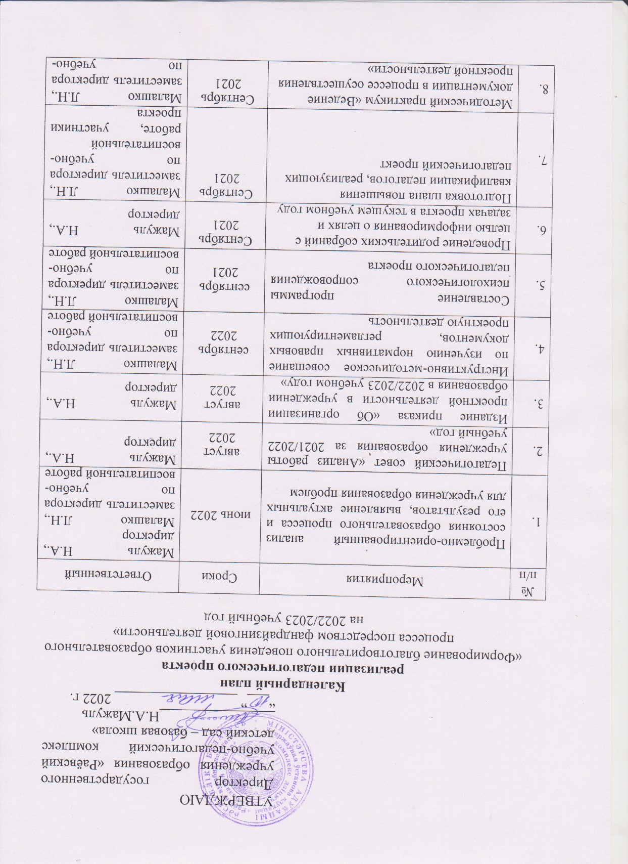
УТВЕРЖДАЮ
Директор государственного учреждения образования «Раёвский учебно-педагогический комплекс детский сад – базовая школа»
________________Н.А.Мажуль
“___” _________________ 2022 г.
Календарный план
реализации педагогического проекта
«Формирование благотворительного поведения участников образовательного процесса посредством фандрайзинговой деятельности»
на 2022/2023 учебный год

№ п/п | Мероприятия | Сроки | Ответственный
 | Проблемно-ориентированный анализ состояния образовательного процесса и его результатов, выявление актуальных для учреждения образования проблем | июнь 2022 | Мажуль Н.А., директор  Малашко Л.Н., заместитель директора по учебно-воспитательной работе
 | Педагогический совет «Анализ работы учреждения образования за 2021/2022 учебный год» | август  2022 | Мажуль Н.А., директор
 | Издание приказа «Об организации проектной деятельности в учреждении образования в 2022/2023 учебном году» | август  2022 | Мажуль Н.А., директор
 | Инструктивно-методическое совещание по изучению нормативных правовых документов, регламентирующих проектную деятельность | сентябрь 2022 | Малашко Л.Н., заместитель директора по учебно-воспитательной работе
 | Составление программы психологического сопровождения педагогического проекта | сентябрь 2021 | Малашко Л.Н., заместитель директора по учебно-воспитательной работе
 | Проведение родительских собраний с целью информирования о целях и задачах проекта в текущем учебном году | Сентябрь 2021 | Мажуль Н.А., директор
 | Подготовка плана повышения квалификации педагогов, реализующих педагогический проект | Сентябрь 2021 | Малашко Л.Н., заместитель директора по учебно-воспитательной работе, участники проекта
 | Методический практикум «Ведение документации в процессе осуществления проектной деятельности» | Сентябрь 2021 | Малашко Л.Н., заместитель директора по учебно-воспитательной работе, участники проекта
 | Ведение рубрики «Педагогический проект», размещение материалов деятельности по реализации проекта на официальном сайте учреждения образования | далее – по мере накопления материалов | Малашко Л.Н., заместитель директора по учебно-воспитательной работе
 | Проведение I этапа мониторинговых исследований | сентябрь-октябрь 2022 | Малашко Л.Н., заместитель директора по учебно-воспитательной работе
 | Работа Школы фандрайзинга | В течение года | Малашко Л.Н., заместитель директора по учебно-воспитательной работе
 | Проведение факультативных занятий «Основы экономических знаний» | В течение года | Ивашенко С.В., учитель истории
 | Проведение факультативных занятий «правила в моей жизни» | В течение года | Поддубицкая И.И., учитель начальных классов
 | Анализ результатов I этапа мониторинговых исследований | ноябрь  2022 | Малашко Л.Н., заместитель директора по учебно-воспитательной работе
 | Изучение уровня воспитанности учащихся | декабрь 2022, май 2023 | Малашко Л.Н., заместитель директора по учебно-воспитательной работе
 | Контроль ведения дневников участниками проекта | декабрь 2022,  март  2023 | Мажуль Н.А., директор
 | Организация и проведение консультаций для участников проектной деятельности | В течение года | Мажуль Н.А., директор,  Малашко Л.Н., заместитель директора по учебно-воспитательной работе, творческая группа проекта
 | Проведение II этапа мониторинговых исследований «Определение эффективности деятельности по реализации проекта» | январь  2023 | Малашко Л.Н., заместитель директора по учебно-воспитательной работе
 | Анализ результатов II этапа мониторинговых исследований «Определение эффективности деятельности по реализации проекта» | февраль 2023 | Малашко Л.Н., заместитель директора по учебно-воспитательной работе
 | Подготовка аналитической справки о промежуточных результатах реализации педагогического проекта | апрель  2023 | Малашко Л.Н., заместитель директора по учебно-воспитательной работе
 | Разработка календарного плана реализации педагогического проекта на 2023/2024 учебный год | апрель  2023 | Мажуль Н.А., директор,  Малашко Л.Н., заместитель директора по учебно-воспитательной работе
 | Подготовка отчетов о выполнении индивидуальных планов работы участниками проекта | Май  2023 | Участники проекта
 | Ведение дневников участниками деятельности по реализации проекта | 2 раза в месяц | Участники проекта
 | Рефлексивные совещания с участниками проекта по:  1) поиску доноров для реализации гуманитарного проекта;  2) анализу исследований в рамках проекта;  3) пропаганде опыта проектной деятельности | 1 раз в 2 месяца | Мажуль Н.А., директор,  Малашко Л.Н., заместитель директора по учебно-воспитательной работе
 | Организация постоянно действующих семинаров для педагогов по теме проекта | 1 раз в четверть | Малашко Л.Н., заместитель директора по учебно-воспитательной работе,  Усик Е.М.., руководитель ШМО
 | Индивидуальные консультации по ведению документации | 1 раз в четверть | Малашко Л.Н., заместитель директора по учебно-воспитательной работе
 | Работа с консультантами проекта | в течение года | Малашко Л.Н., заместитель директора по учебно-воспитательной работе
 | Повышение квалификации участников педагогического проекта (АПО, МОИРО) согласно плана консультанта | в течение года | Малашко Л.Н., заместитель директора по учебно-воспитательной работе
 | Организация работы творческой группы (по отдельному плану) | в течение года | Малашко Л.Н., заместитель директора по учебно-воспитательной работе
 | Организация тематических обзоров литературы, публикаций, интернет-материалов по теме проекта | в течение года | Малашко Л.Н., заместитель директора по учебно-воспитательной работе, Поддубицкая И.И., участник проекта
 | Анализ результатов проектной деятельности на совещании при руководителе учреждения образования | Апрель 2022 | Малашко Л.Н., заместитель директора по учебно-воспитательной работе
 | Популяризация, рекламные акции, отражающие профессиональные достижения, эффективный педагогический опыт участников инновационной деятельности | Май 2022 | Малашко Л.Н., заместитель директора по учебно-воспитательной работе

Заместитель директора
по учебно-воспитательной работе Подпись Л.Н.Малашко

